Indicaciones
Durante estas semanas desarrollarás un proyecto en torno a la resolución de conflictos de la vida cotidiana relacionado a temas socioeconómicos, ambientales y culturales, que te permita convivir en paz y armonía. Lee la ficha pedagógica y desarrolla las actividades. Si tienes dudas, comunícate con algún miembro de tu familia, tu docente, tutor/a, un profesional del DECE o un miembro del personal directivo de la institución.
- Guardar los trabajos realizados en el portafolio para su respectiva evaluación.
- Enviar fotografía al WhatsApp como evidencia del trabajo realizado.
- Ingresar a la página web de la Institución Educativa para que descargue las fichas a ser trabajadas y observar el material complementario para la comprensión de las actividades a realizarse por parte del estudiante.

FICHA PEDAGÓGOCA DEL PROYECTO
Nombre del Proyecto
PROBLEMAS DEL MUNDO CONTEMPORÁNEO.
ACTIVIDADES SEMANA 3

- Realice una lectura analítica y comprensiva sobre Multiplicación y División de Números Racionales.

MULTIPLICACIÓN DE NÚMEROS RACIONALES

La multiplicación de dos o más fracciones se realiza "en línea". Es decir, el numerador de la primera fracción por el numerador de la segunda y el denominador de la primera fracción por el denominador de la segunda.

Ejemplo 1:
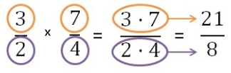

Ejemplo 2:
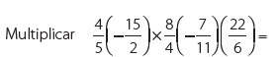
Solución:

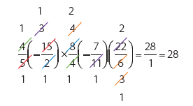

DIVISIÓN DE NÚMEROS RACIONALES

Un método sencillo para realizar una división entre fracciones consiste en invertir la SEGUNDA FRACCIÓN, es decir, cambiar el denominador por el numerador y cambiar el numerador por el denominador. Después, se multiplican las dos fracciones.

Ejemplo 1 :

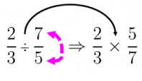
Ahora cambiamos la división por una multiplicación. Para multiplicar las dos fracciones tenemos que multiplicar en línea: numerador por numerador y denominador por denominador.

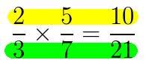


Ejemplo 2:
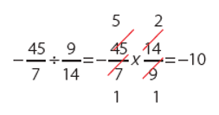

SEMANA 3
Área: Matemática.
Tema: Multiplicación y división con fracciones.
Nombre:
Curso: Noveno
Fecha:

- Determina los siguientes productos efectuando previamente todas las simplificaciones posibles.

- $\left(-\frac{5}{7}\right)\left(\frac{9}{4}\right)=$ | - $\left(-\frac{8}{21}\right)\left(-\frac{7}{18}\right)=$
- $\left(-\frac{5}{6}\right)\left(\frac{9}{25}\right)\left(-\frac{35}{12}\right)=$ | - $\left(\frac{-27}{-5}\right)\left(\frac{21}{14}\right)\left(-\frac{35}{81}\right)=$
- $\left(\frac{1}{81}\right)\left(-3\frac{6}{7}\right)\left(-\frac{25}{12}\right)\left(-\frac{21}{20}\right)=$

- Realiza las siguientes divisiones.

- $\left(\frac{5}{6}\right)÷\left(\frac{15}{12}\right)=$ | - $\left(\frac{64}{-27}\right)÷\left(\frac{-12}{4}\right)=$
- $-\left(\frac{-7}{-3}\right)÷\left(-\frac{5}{6}\right)=$ | - $\left(-\frac{16}{9}\right)÷\left(-18\right)=$
- $\left(4\frac{4}{5}\right)÷\left(-\frac{9}{30}\right)=$

